Cartes de graines (0 à 20)
Fiche 62a

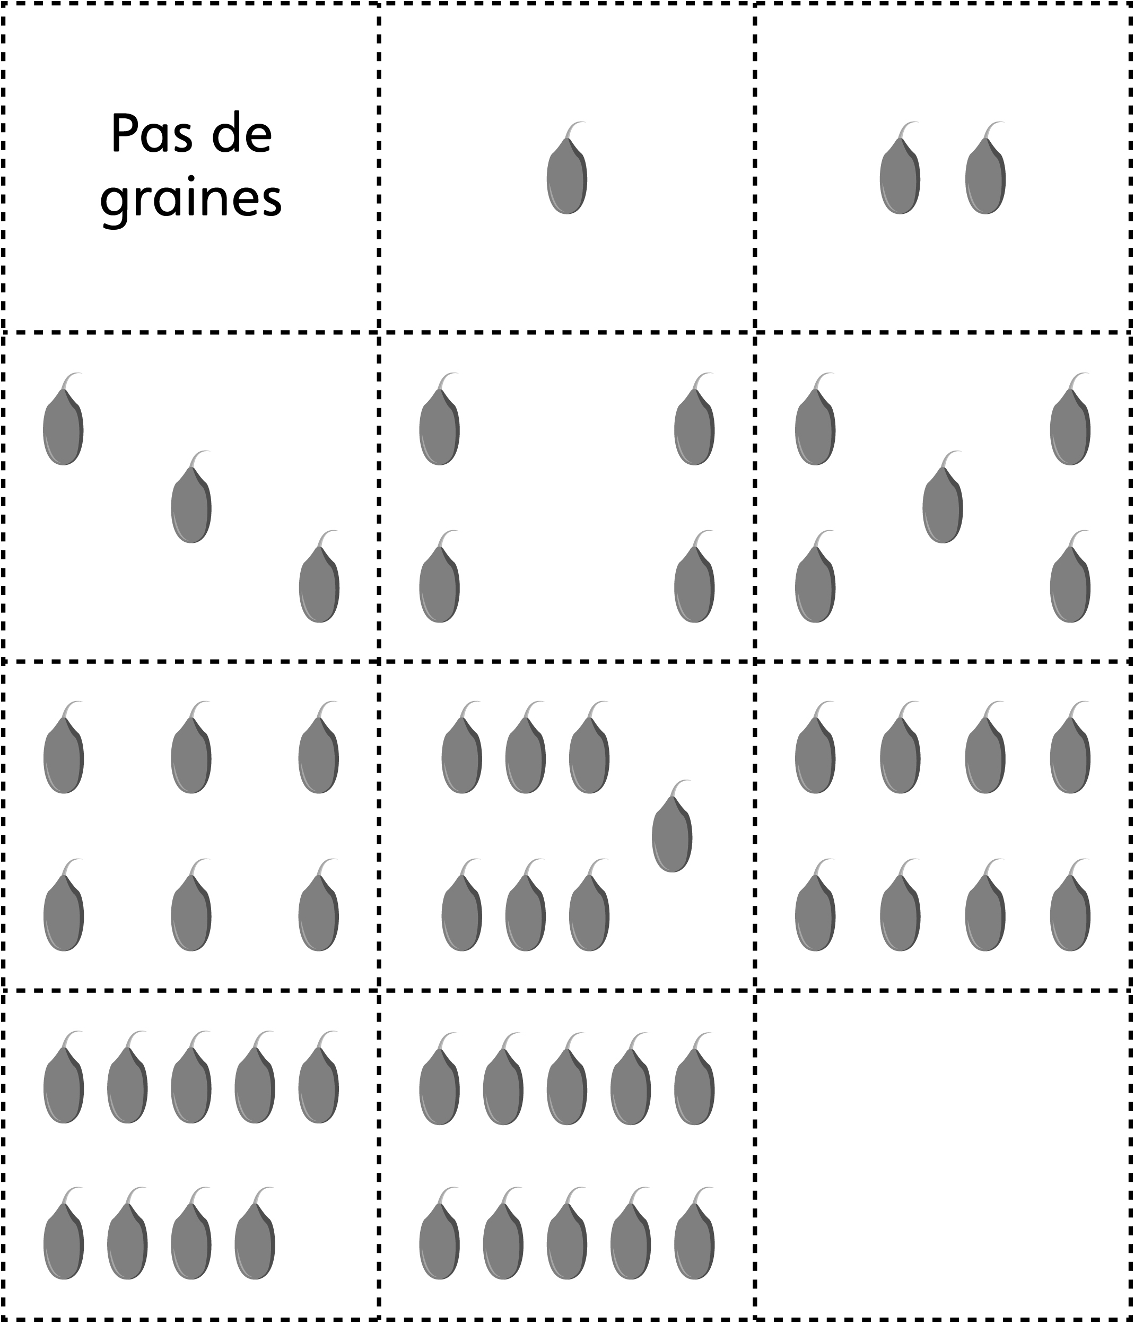

Cartes de graines (0 à 20)
Fiche 62b

